**TUGAS PRAKTIKUM KONSEP PEMPROGRAMAN**

**JILID 8 part 3**



**Oleh :**

**Nama : Rosi Arif Mulyadi**

**NRP : 3121522021**

**Prodi : D3 Teknik Informatika PENS PSDKU Sumenep**

**Kelas : 1 ITA D3 Sumenep**

**Dosen :**

**Lusiana Agustien M.Kom**

**POLITEKNIK ELEKTRONIKA NEGERI SURABAYA**

**Praktikum 4 (2/4)**

**PERULANGAN while**

**TUJUAN**

1.Menjelaskan penggunaan pernyataan break.

2.Menjelaskan penggunaan pernyataan continue.

3.Menjelaskan penggunaan pernyataan goto.

4.Menjelaskan penggunaan exit() untuk menghentikan eksekusi program.

**DASAR TEORI**

Untuk keluar dari perulangan/loop dapat dilakukan setelah sarat perulangan dipenuhi. Akan tetapi ada cara lain untuk keluar dari perulangan walaupun sarat belum terpenuhi, yaitu dengan menggunakan pernyataan break. Pernyataan break sesungguhnya telah diperkenalkan pada pernyataan switch. Pernyataan ini berfungsi untuk keluar dari loop for, do-while dan while. Sedangkan pada switch yaitu untuk menuju ke akhir (keluar dari) struktur switch. Pernyataan break digunakan untuk keluar dari satu blok.

Selain pernyataan break ada juga pernyataan yang berhubungan dengan perulangan yaitu pernyataan continue. Pernyataan continue digunakan untuk mengarahkan eksekusi ke iterasi (proses) berikutnya pada loop yang sama. Pada do-while dan while, pernyataan continue menyebabkan eksekusi menuju ke kondisi pengujian pengulangan. Pada loop for, pernyataan continue menyebabkan bagian penaik variabel pengendali loop dikerjakan dan kondisi untuk keluar dari loop for diuji kembali.

Selain dua pernyataan diatas masih ada pernyataan yang berhubungan dengan loop yaitu goto. Pernyataan goto merupakan intruksi untuk mengarahkan eksekusi ke pernyataan yang diawali dengan suatu label. Label sendiri berupa suatu pengenal (identifier) yang diikuti dengan tanda titik dua (:) Contoh pemakaian goto:

goto cetak;

Mengisyaratkan agar eksekusi dilanjutkan ke pernyataan yang diawali dengan label cetak : . Pernyataan ini sebaiknya tidak digunakan.

**TUGAS PENDAHULUAN**

4. Flowchart (Kelompok):

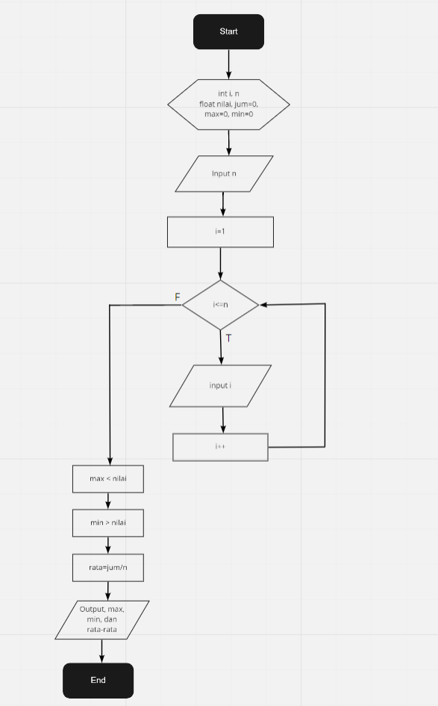

**TUGAS PERCOBAAN**

1. Dengan menggunakan pernyataan break, buatlah program yang dapat menampilkan semua tampilan karakter yang diketikkan dan program berakhir ketika ditekan tombol Enter.

Jawab :

#include <stdio.h>

#include <stdlib.h>

int main()

{

char i;

for(i='A'; i<='Z'; i++)

{

if (i=='Z')

break;

else

printf("%c ", i);

}

printf("\nAku sedang belajar looping");

}

2. Dengan menggunakan pernyataan continue, buatlah program yang dapat menampilkan bilangan ganjil dari 1 sampai < n (n diinputkan), kecuali bilangan ganjil tersebut kelipatan 3.

Jawab :

#include <stdio.h>

#include <stdlib.h>

int main()

{

int i, n;

printf("Masukkan Jumlah Bilangan Ganjil : ");

scanf("%d", &n);

printf("\nHasil Pengulangan : ");

for(i=1; i<=n; i+=2)

{

if(i%3==0)

continue;

printf("%d ", i);

}

printf("\n");

}

3. Dengan menggunakan pernyataan break dan continue, buatlah program untuk membuat program dengan input n, dan output, bilangan ganjil kecuali kelipatan 7 dan 11 mulai dari 1 sampai < n atau bilangan tersebut <100.

Jawab :

#include <stdio.h>

#include <stdlib.h>

int main()

{

char pil;

int i, n;

do{

printf("Masukkan Jumlah Bilangan : ");

scanf("%d", &n);

printf("\nHasil Pengulangan : ");

for(i=1; i<=n; i+=2)

{

if(i>100)

break;

if(i%7==0 || i%11==0)

continue;

printf("%d ", i);

}

printf("\n");

printf("Apakah Anda Ingin Keluar [y/t]? ");

fflush(stdin);

}

4. Buatlah program untuk menerima daftar nilai mahasiswa sbb :

Input : - Jumlah data (n) - Nilai ke-1 s/d Nilai ke-n

Output : - Nilai minimal

- Nilai maksimal

- Nilai rata-rata (rata-rata = nilai total / jumlah data)

(Petunjuk : Gunakan loop for dan seleksi kondisi dengan if)

Jawab :

#include <stdio.h>

#include <stdlib.h>

int main()

{

int i, n;

float nilai, jumlah, max, min, rata;

printf("======\tDaftar Nilai Mahasiswa\t======\n");

printf("Masukkan Jumlah Nilai yang Diinput : ");

scanf("%d", &n);

for(i=1; i<=n; i++)

{

printf("Nilai ke-%d : ", i);

scanf("%f", &nilai);

jumlah=jumlah+nilai;

if(i==1)

{

max=nilai;

min=nilai;

}

else

{

if(max<nilai)

max=nilai;

if(min>nilai)

min=nilai;

}

rata=jumlah/n;

}

printf("\nNilai Minimum : %0.2f\n", min);

printf("Nilai Maximum : %0.2f\n", max);

printf("Nilai Rata-rata : %0.2f\n", rata);

}

**LAPORAN RESMI**

1. Tulis listing program dari semua percobaan yang dilakukan.

Jawab :

a) Input :

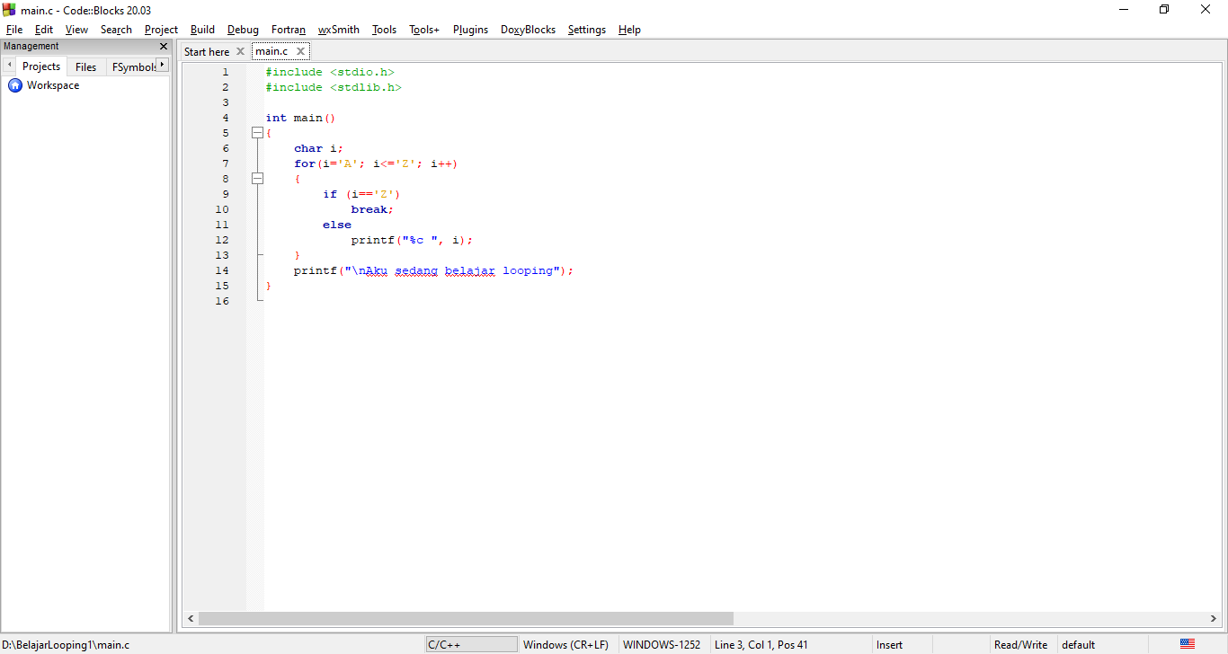

b) Input :

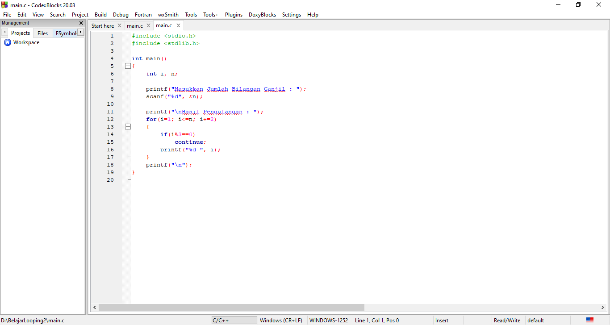

c) Input :

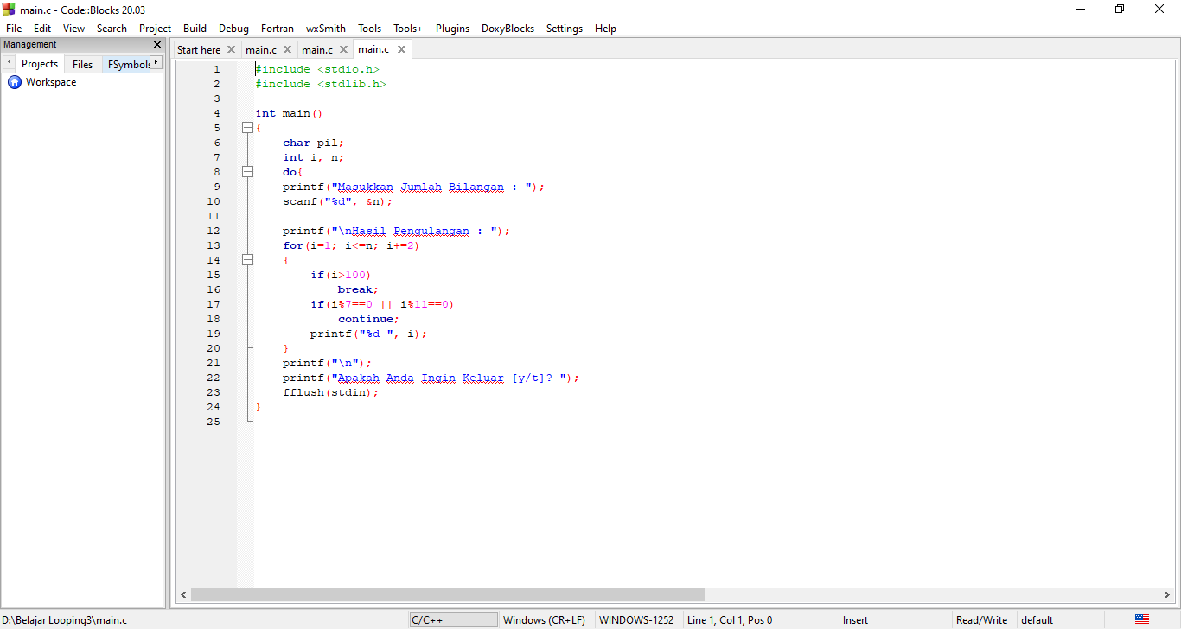

d) Input :

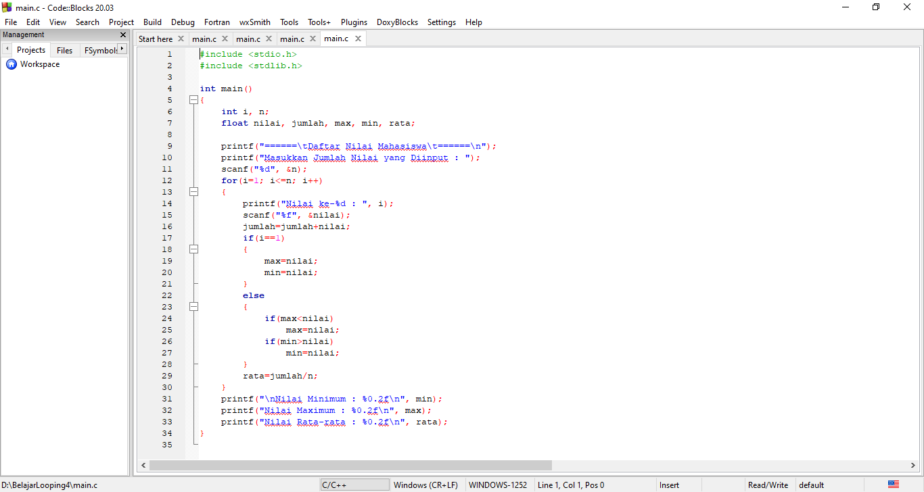

2. Kemudian tuliskan outputnya. Terangkan kenapa demikian.

Jawab :

a) Output :

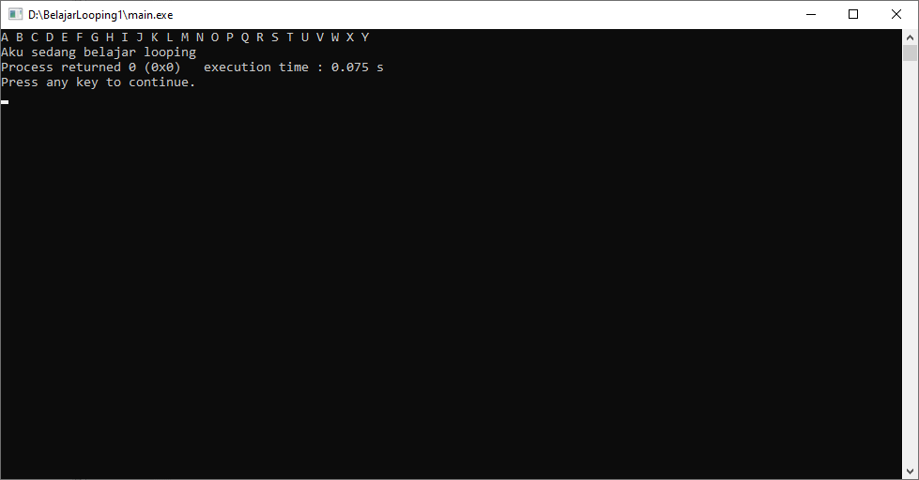

Alasan : Karena dalam perulangan for tersebut menggunakan break yg otomatis akan berhenti sendiri sebelum sampai pada nilai/huruf terakhir.

b) Output :

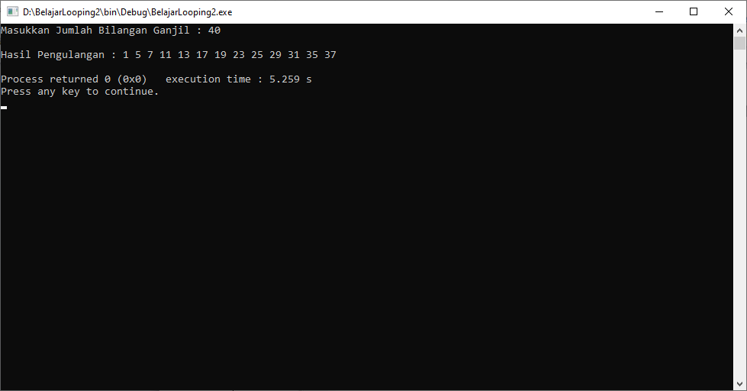

Alasan : Karena dalam perulangan for itu menggunakan pernyataan continue yang mengakibatkan akan bersambung terus sampai nilai/huruf terakhir.

c) Output :

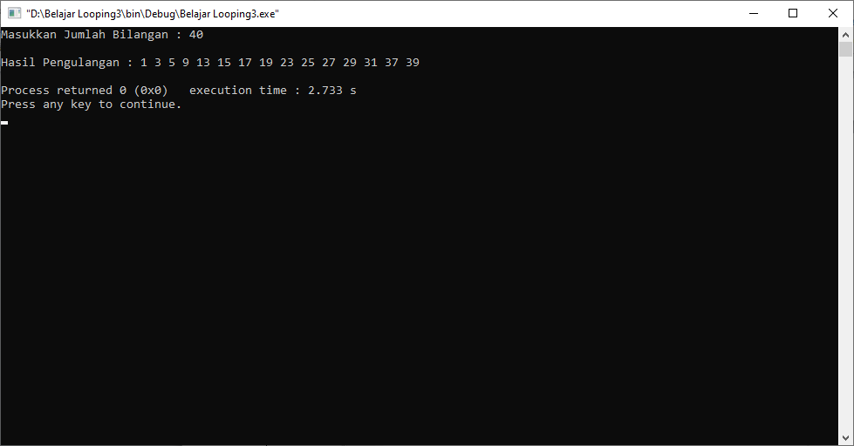

Alasan : Karena dalam perulangan for menggunakan pernyataan break dan continue untuk berhenti dan melanjutkan sampai nilai/huruf terakhir.

d) Output :

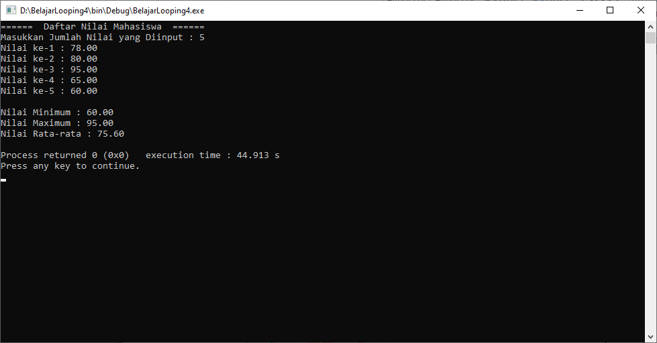

Alasan : Karena dalam perulangan for yang didalmnya masih menggunakan pernyataan if itu sendiri.

3. Buatlah program untuk menghitung jumlah angka dari suatu bilangan.

Contohnya : Jumlah angka dari bilangan 3255 = 3 + 2 + 5 + 5 = 15

Jumlah angka dari bilangan 4589 = 4 + 5 + 8 + 9 = 26

dan sebagainya.

Jawab :

Tulis Program :

#include <stdio.h>

#include <stdlib.h>

int main()

{

int i,

j, n=0;

printf("Masukkan Bilangan : ");

scanf("%d", &i);

while(i!=0)

{

j=i%10;

i=i/10;

n=n+j;

}

printf("Hasil Jumlah Bilangan Tersebut : %d", n);

}

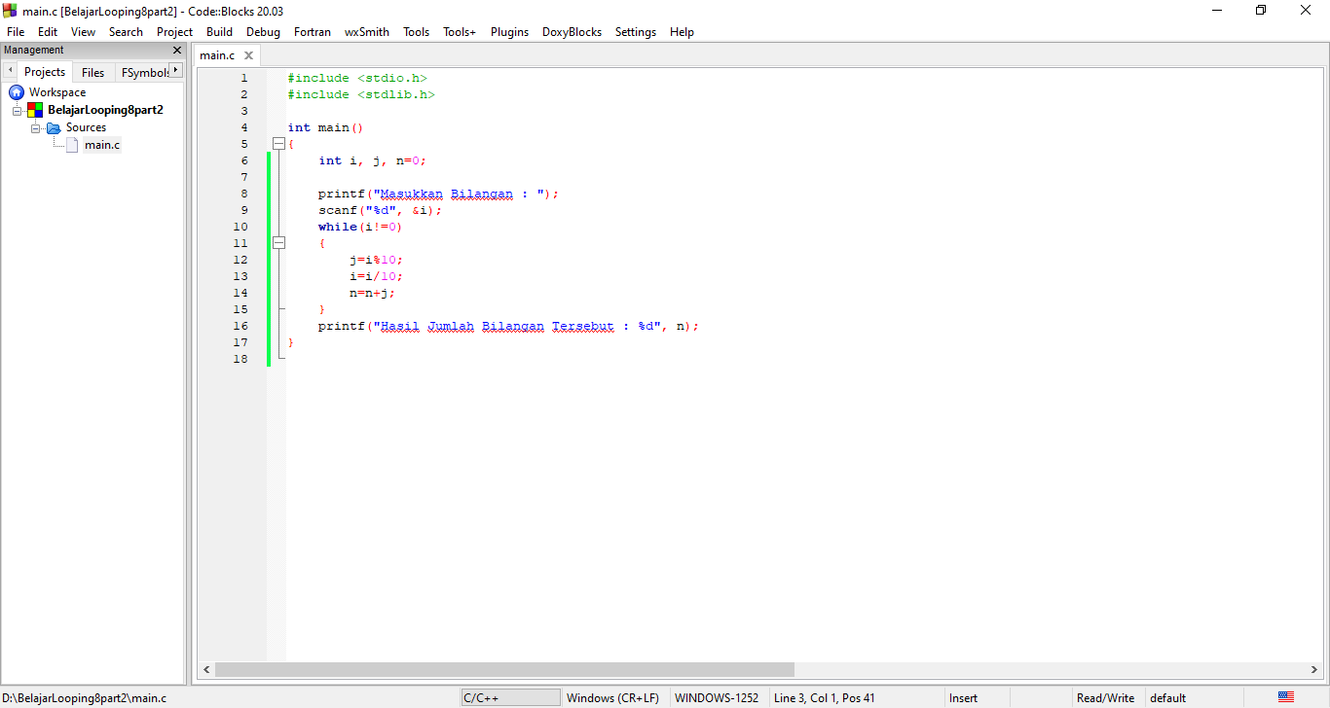

Output :  
